Poner porcentajes en cada uno (tabla)

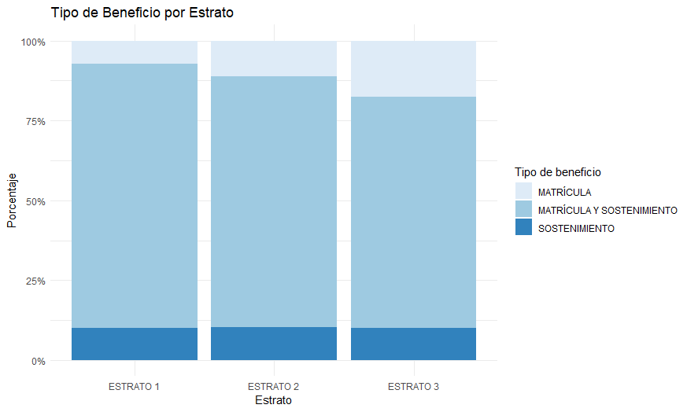

Tabla relativa entre género y beneficio otorgado



Los primeros años la diferencias emtre cantidades de beneficios otorgados de matricula y sostenimiento eran mayores, con el paso del tiempo las proporciones se han igualado aunque siempre la mayoria es de sostenimiento y matricula.

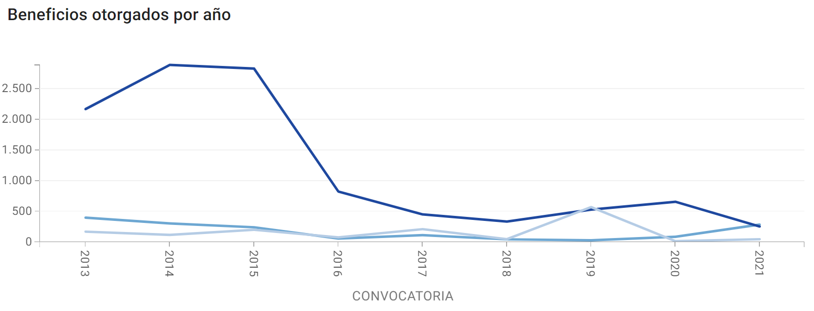

Una posible explicación es la frecuencia de personas victimas del conflicto armado accediendo a los beneficios, eso porque la grafica se comporta de igual manera. No podría ser por el estrato ya que ya se vio que a todos se les ha asignado en misma proporción los beneficios

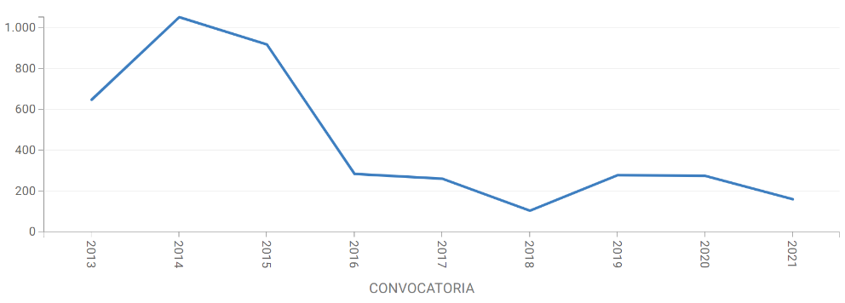

-Poner porcentajes

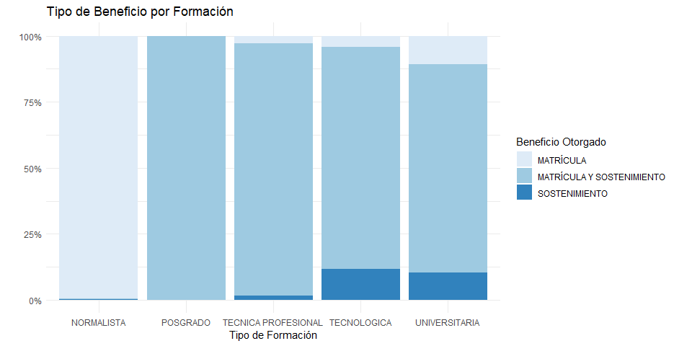

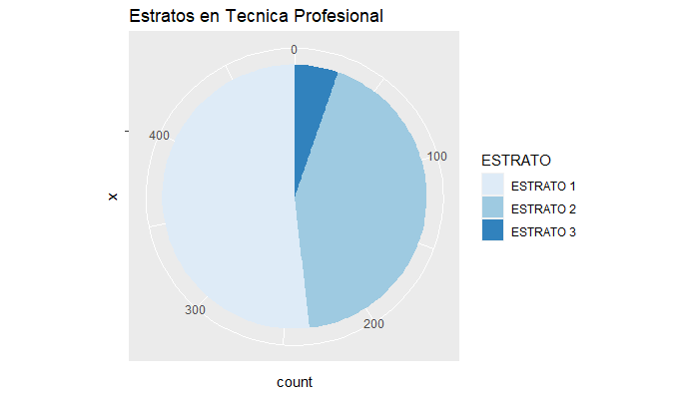Con respecto al tipo de formación se alcanza a distinguir que aunque la mayoría de beneficios otorgados son los de matricula y sostenimiento (a excepción de la formación normalista). Al indagar mas hondamente, es interesante encontrar que comparando un tipo de formación como la técnica profesional, la cual casi el 100% tiene el mejor tipo de beneficio y el tipo de formación universitaria (la cual tiene un menor porcentaje). Se encuentra los que optan a una técnica profesional el estrato de la mayoría es el 51,84% son estrato 1 y el porcentaje restante se distribuye entre el resto de estratos (253/488).

Por otro lado en la formación universitaria el 48,12% (3724/7738) son estrato 2 y tan solo el 26,6% son estrato 1 (2136/7738). Esto podría explicar el mayor porcentaje de beneficios de matricula y sostenimiento en estos tipos de formación.

